ระบบการจองตั๋วหนังผ่านแพลตฟอร์มออนไลน์
***ควรปรับเอกสารให้สมบูรณ์ตาม template เพิ่มเติม ตรวจสอบรายการอ้างอิงกับเอกสารอ้างอิงสอดคล้องกัน? ตรวจสอบการนำเสนอแผนภาพต่าง ๆ ซึ่งต้องสอดคล้องกันและนำเสนอในขอบเขตงานที่สำคัญ ๆ และให้เคลียร์ข้อมูลที่ไม่เกี่ยวข้องออกด้วย***
Online Movie Ticket Reservation System

กฤษณล เนียมสุด (Krisanon Neamsud) นิติ พงแจ่มใส (Niti Pakjamsai) และ ณัฐวุฒิ​ ทรง​อภิวัฒน์​กุล (Nattawut Songapiwatkun)
* ผู้นิพนธ์ประสานงาน (ชื่อ-นามสกุล) กฤษณล เนียมสุด อีเมล: Krisanon.nea@rmutto.ac.th

บทคัดย่อ
เนื้อหาบทคัดย่อ-------------------------------------------------------------------------------------------------------------------------------------------------------------------------------------------------------------------------------------------------------------------------------------------------------------------------------------------------------------------------------------------------------------------------------------------------------------------------------------------------------------------------------------------------------------------------------------------------------------------------------------------------------------------------------------------------------------------------------------------------------------------------------------------------------------------------------------------------------------------------------------------------------------------------------------------------------------------------------------------------------------------------------------------------------------------------------------------------------------------------------

คำสำคัญ: ระบบจัดการข้อมูลด้วยเว็บแอปพลิเคชัน ระบบจองตั๋วหนัง การออกแบบ UX/UI

Abstract
Abstract content------------------------------------------------------------------------------------------------------------------------------------------------------------------------------------------------------------------------------------------------------------------------------------------------------------------------------------------------------------------------------------------------------------------------------------------------------------------------------------------------------------------------------------------------------------------------------------------------------------------------------------------------------------------------------------------------------------------------------------------------------------------------------------------------------------------------------------------------------------------------------------------------------------------------------------------------------------------------------------------------------------------------------------------------------------------------------------------------------------------------------------------------------------------------------------

Keyword: Web Application, Ticket Reservation System, UX/UI Design.

1. บทนำ
ในปัจจุบันเทคโนโลยีสารสนเทศและการสื่อสารมีบทบาทในการดำรงชีวิตของมนุษย์มากขึ้น เป็นส่วนที่ทำให้ชีวิตมนุษย์สะดวกสบายขึ้นในหลายๆด้าน และในสถานที่ต่าง ๆ ได้นำเทคโนโลยีเข้า มาใช้งานเพิ่มมากยิ่งขึ้น ตัวอย่างเช่น ห้างร้าน บริษัท โรงเรียน หรือแม้กระทั่งสถานที่ราชการ ทั้ง เทคโนโลยีการสื่อสาร เทคโนโลยีประมวลผล ทำให้กระบวนการทำงานที่เป็นระบบและรวดเร็ว (*ควรเพิ่มการอ้างอิงข้อมูลประกอบการอธิบายด้วยจะดีมาก)
ระบบจองตั๋วหนังผ่านเว็บเป็นหนึ่งในตัวอย่างของการนำเทคโนโลยีมาใช้ในการอำนวยความสะดวกให้กับผู้บริโภค ไม่ว่าจะเป็นการเลือกที่นั่งล่วงหน้าผ่านระบบออนไลน์ หรือการตรวจสอบเวลาฉายรอบหนัง นอกจากนี้ระบบจองตั๋วหนังผ่านเว็บยังช่วยลดความยุ่งยากในการต้องไปต่อแถวรอคิวที่โรงภาพยนตร์ และช่วยให้ผู้ใช้สามารถวางแผนการชมภาพยนตร์ได้อย่างมีประสิทธิภาพมากขึ้นระบบจองตั๋วหนังผ่านเว็บไม่เพียงแต่เป็นประโยชน์ต่อผู้บริโภคเท่านั้น และสามารถเก็บข้อมูลลูกค้าเพื่อใช้ในการวิเคราะห์และปรับปรุงการบริการในอนาคต การออกแบบ UX/UI เป็นส่วนสำคัญที่ช่วยให้ระบบจองตั๋วหนังผ่านเว็บมีประสิทธิภาพและใช้งานได้ง่าย การออกแบบประสบการณ์ผู้ใช้ (UX) จะเน้นที่การทำให้การใช้งานเป็นไปอย่างราบรื่นและไม่ซับซ้อน ในขณะที่การออกแบบอินเตอร์เฟซผู้ใช้ (UI) จะเน้นที่ความสวยงามและการใช้งานง่าย โดยการออกแบบ UI/UX ที่ดีจะช่วยเพิ่มความพึงพอใจของผู้ใช้และลดข้อผิดพลาดที่เกิดจากการใช้งาน (*ควรเพิ่มการอ้างอิงข้อมูลประกอบการอธิบายด้วยจะดีมาก)
ด้วยเหตุนี้ การพัฒนาระบบจองตั๋วหนังผ่านเว็บ…(*อธิบายถึงโปรเจคที่พัฒนา/แนวทางที่ต้องการดำเนินการ/ทรัพยากรและเทคโนโลยีหลักที่ใช้เพิ่มเติม)…จึงเป็นสิ่งที่สำคัญและเป็นที่ต้องการในยุคปัจจุบัน ที่ทุกคนต้องการความสะดวกสบายและประหยัดเวลาในการทำกิจกรรมต่าง ๆ ในชีวิตประจำวัน

2. ทฤษฎีและงานวิจัยที่เกี่ยวข้อง
ในการพัฒนา ระบบจองรอบภาพยนตร์ผ่านแพลตฟอร์มออนไลน์ ได้มีการศึกษาทฤษฎีและงานวิจัยที่เกี่ยวข้องกับ การพัฒนา Web Application , Reservation System และ UX/UI Design เพื่อประกอบการพัฒนาระบบ
2.1 Web Application
Web Application เป็น Application ที่สามารถทำงานบน Web Browser ได้โดยตรง เพราะไม่จำเป็นต้องติดตั้ง Application ลงบนเครื่อง ทำให้มีความสะดวกในการใช้งานและเข้าถึงได้ง่ายกว่า และ Web Application ยังเหมาะแก่การทำงานที่ต้องมีการปรับปรุงข้อมูลแบบ Real Time เพราะข้อมูลในระบบมีการเชื่อมต่อแบบ Online ทำให้หลายๆธุรกิจในปัจจุบันนิยมพัฒนา Web Application ขึ้นมาเพื่อเพิ่มความสะดวกและช่องทางในการให้บริการ [3] (*ตรวจสอบรายการอ้างอิงกับเอกสารอ้างอิงสอดคล้องกัน?)
2.2 Reservation System
Reservation System เป็นระบบการให้บริการจอง สำหรับการรับบริการ ผ่านระบบคอมพิวเตอร์ โดยระบบจะแสดงข้อมูลที่จำเป็นต่อการจองเช่น ที่ว่าง อัตราค่าบริการ และช่วงเวลาการรับบริการ โดยผู้ใช้สามารถเลือกและทำการจองแบบเบ็ดเสร็จ ผ่านระบบดังกล่าว โดยหลายๆธุรกิจที่เกี่ยวกับการบริการด้านต่างๆในปัจจุบัน เช่นธุรกิจการให้บริการที่พัก การท่องเที่ยว และความบันเทิงนิยมพัฒนา Reservation System ขึ้นมาเพื่อเพิ่มความสะดวกและช่องทางในการให้บริการ [4] (*ตรวจสอบรายการอ้างอิงกับเอกสารอ้างอิงสอดคล้องกัน?)
2.3 UX/UI Design
การออกแบบ UI เป็นการออกแบบส่วนต่างๆของ Website หรือ Application ที่ใช้ติดต่อสื่อสารกับผู้ใช้ เช่นการจัดวางส่วนต่างๆของหน้าจอ แถบเมนู เฉดสี ฟอนต์ตัวหนังสือ และฟังก์ชั่นการทำงาน ซึ่งล้วนแล้วแต่มีผลต่อประสบการณ์ของผู้ใช้งาน (UX) การออกแบบ UI จึงต้องมีการออกแบบโดยศึกษาความต้องการของกลุ่มเป้าหมาย เพื่อจะได้พัฒนา Web หรือ Application ที่สร้างประสบการณ์ (UX) ที่ดีแก่ผู้ใช้มากที่สุด [5], [6] (*ถ้าสามารถอธิบายถึงวิธีการในการตรวจสอบประสิทธิภาพการออกแบบ UX/UI ของระบบเพิ่มเติมจะดีมาก และตรวจสอบรายการอ้างอิงกับเอกสารอ้างอิงสอดคล้องกัน?)
2.4 Programming Languages Used
ในการพัฒนา ระบบจองรอบภาพยนตร์ผ่านแพลตฟอร์มออนไลน์ ได้มีการพัฒนาโดยใช้ภาษา HTML,CSS,React ในการสร้างเว็บเพจ ฟังก์ชั่นการทำงานของระบบ โดยคำสั่ง HTML,CSS จะพัฒนาในส่วนของการจัดวาง Component และ User Interface ของหน้าเว็บ ส่วน React ใช้พัฒนาในส่วนของฟังก์ชั่นการทำงานและแสดงผลการเปลี่ยนแปลงของข้อมูลแบบ Real Time [5], [6] (*ตรวจสอบรายการอ้างอิงกับเอกสารอ้างอิงสอดคล้องกัน?)
2.x React หรือ PHP??
------------------------------------------------------------------------------------------------------------------------------------------
2.x HTML
------------------------------------------------------------------------------------------------------------------------------------------
2.x CSS
------------------------------------------------------------------------------------------------------------------------------------------
2.x ฐานข้อมูลที่ใช้ในการพัฒนา?
------------------------------------------------------------------------------------------------------------------------------------------
2.5 Database Management
ในการพัฒนา ระบบจองรอบภาพยนตร์ผ่านแพลตฟอร์มออนไลน์ ได้มีการใช้ฐานข้อมูล PHP?? ในการจัดการข้อมูลต่างๆในระบบ ได้แก่ ข้อมูลภาพยนตร์ รอบฉาย ที่นั่ง และราคา ซึ่งข้อมูลในระบบสามารถเปลี่ยนแปลงได้โดยอัตโนมัติเมื่อผู้ใช้ทำการจอง รวมถึงผู้ดูแลระบบสามารถปรับปรุงข้อมูลในระบบได้
2.6 งานวิจัยที่เกี่ยวข้อง
การศึกษาเกี่ยวกับ การพัฒนาเว็บแอปพลิเคชันการท่องเที่ยวด้วยเทคโนโลยีเสมือนจริง กรณีศึกษา ชุมชนรอบปราสาทปรางค์กู่ จังหวัดศรีสะเกษ โดย โอปอ กลับสกุล คณะวิทยาการจัดการ มหาวิทยาลัยราชภัฏจันทรเกษม [x] (***ควรระบุการอ้างอิงบทความ และ งานวิจัยประกอบด้วย***) ได้ออกแบบระบบโดยใช้โปรแกรม Visual Studio Code ด้วยคําสั่งภาษา HTML, CSS, BOOTSTRAP, PHP ในการพัฒนาเว็บแอปพลิเคชัน และใช้ UNITY, C# ในการพัฒนาเว็บประกอบด้วย ระบบจัดการข้อมูลผู้ใช้งาน ผู้นําชุมชนต่าง ๆ สามารถสมัครสมาชิกเป็นได้ เพื่อเข้ามาเพิ่มข้อมูลสถานที่ท่องเที่ยว ประชาสัมพันธ์ข้อมูลของงานเทศกาลข้อมูลร้านค้า สินค้าท้องถิ่น ที่มีการจัดขึ้นบริเวณโดย รอบปราสาทปรางค์กู่ อีกทั้งอัปโหลดภาพเทคโนโลยีเสมือนจริงได้ ในพื้นที่ชุมชนบ้านกู่ ตําบลกู่ อําเภอปรางค์กู่ จังหวัดศรีสะเกษ เพื่อเป็นช่องทางในการดึงดูดนักท่องเที่ยวให้เข้ามาเยี่ยมชม ปราสาทปรางค์กู่ และชุมชนโดยรอบแอปพลิเคชัน
การศึกษาเกี่ยวกับ การพัฒนาการพัฒนาระบบจองห้องพักออนไลน์ โดย สนทยา พลพาลสังข์ [x] (*ควรเพิ่มการอ้างอิงข้อมูลประกอบการอธิบายด้วย) นักศึกษา สาขาวิชาคอมพิวเตอร์ธุรกิจ และอาจารย์ประจำ คณะบริหารธุรกิจมหาวิทยาลัยราชภัฏชัยภูมิ โดยผู้วิจัยแบ่งระบบออกเป็น 2 ส่วนคือผู้ใช้บริการ และผู้ดูแลระบบผู้ใช้บริการสามารถจองห้องพักออนไลน์ยกเลิกแก้ไขข้อมูลการจองห้องพักออนไลน์ผู้ดูแลระบบสามารถบริหารจัดการข้อมูลในการจองห้องพักออนไลน์รวมไปถึงการอนุมัติและยกเลิกการจองห้องพักออนไลน์ ซึ่งให้เกิดความสะดวกในการทำงานของระบบจองห้องพักออนไลน์ การจัดเก็บข้อมูล
การศึกษาเกี่ยวกับ การประยุกต์ใช้ User Interface (UI) และ User Experience (UX) ในการออกแบบแพลตฟอร์ม โดย สุคนธ์ทิพย์ คำจันทร์ [x] (*ควรเพิ่มการอ้างอิงข้อมูลประกอบการอธิบายด้วย) คณะเทคโนโลยีสารสนเทศ มหาวิทยาลัยอีสเทิร์นเอเชีย โดยพบว่าการทำ UI/UX มีความสำคัญที่ให้เกิดการเปลี่ยนแปลงในการพัฒนาหรือการออกแบบผลิตภัณฑ์หรือบริการและยังเป็นพื้นฐานของการออกแบบหน้าเว็บไซต์ เว็บแอปพลิเคชัน และโมบายแอปพลิเคชัน ซึ่งการออกแบบโดยใช้ UI/UX เป็นกระบวนการสร้างการทำงานของหน้าจอและโครงสร้างภายในระบบ หรือแพลตฟอร์มต่าง เช่น การเลือกสีในการออกแบบตัวอักษร การจัดวางตำแหน่งข้อมูล กราฟิก และปุ่มต่าง ๆ ที่ปรากฎในหน้าจอ เพื่อให้ผู้ใช้เกิดความพึงพอใจและเกิดแรงจูงใจในการใช้งานของแพลตฟอร์มนั้นๆ

3. วิธีดำเนินการวิจัย
3.1 ภาพรวมการดำเนินงานวิจัย (*ถ้าอธิบายองค์ประกอบต่าง ๆ ที่ระบุด้วยภาพเพื่อบอกถึงขอบเขตการทำงานของแอปพลิเคชันในภาพรวมจะดีมาก ซึ่งการนำเสนอภาพรวมการดำเนินงานจะทำให้ผู้ใช้เข้าใจถึงการทำงานของระบบทั้งหมด คุณลองช่วยกันวิเคราะห์อีกครั้ง)
การวิจัยนี้มีเป้าหมายเพื่อพัฒนาระบบจองตั๋วหนังผ่านเว็บที่มีประสิทธิภาพและตอบสนองความต้องการของผู้ใช้ โดยใช้กระบวนการพัฒนาซอฟต์แวร์ (Software Development Life Cycle - SDLC) และการวิเคราะห์และออกแบบ UX/UI เพื่อให้ผู้ใช้มีประสบการณ์ที่ดีในการใช้งาน โดยภาพรวมการดำเนินงานวิจัยสามารถแบ่งออกเป็น6ขั้นตอน
1.วิเคราะห์ความต้องการที่รวบรวมมาเพื่อกำหนดขอบเขตของโครงการและระบุฟีเจอร์หลัก
2.การวิเคราะห์และออกแบบระบบ ออกแบบฐานข้อมูลเพื่อจัดเก็บข้อมูลต่างๆ โดยนำออกมาในรูปแบบของแผนภาพบริบท UML เช่น Activity Diagram และ Use case Diagram
3.การพัฒนาและการเขียนโค้ด การพัฒนาส่วนหน้า Frontend เขียนโค้ดสำหรับอินเทอร์เฟซผู้ใช้โดยใช้เทคโนโลยีเช่น HTML, CSS, JavaScript และเฟรมเวิร์กเช่น React การพัฒนาส่วนหลัง Backend เขียนโค้ดสำหรับระบบหลังบ้านโดยใช้เทคโนโลยีเช่น Node.js เพื่อจัดการกับการประมวลผลและการเชื่อมต่อกับฐานข้อมูล 4.การทดสอบระบบทดสอบ ระบบทั้งหมดเพื่อให้แน่ใจว่าทำงานได้อย่างถูกต้องตามที่กำหนดไว้ในเอกสารความต้องการ
5.การเปิดใช้งานระบบ นำระบบขึ้นใช้งานบนเซิร์ฟเวอร์หรือแพลตฟอร์มคลาวด์ เช่น AWS, Google Cloud หรือ Azure
6.การบำรุงรักษาและการอัปเดต ดูแลรักษาระบบให้ทำงานได้อย่างมีประสิทธิภาพและแก้ไขข้อผิดพลาดที่เกิดขึ้น

3.2 การออกแบบและพัฒนาระบบ
ตัวอย่าง การวิเคราะห์และออกแบบระบบ (Analysis and Design) โดยนำความต้องการของผู้ใช้แต่ละกลุ่มมาวิเคราะห์เป็นแผน Activity Diagram และ Use case Diagram 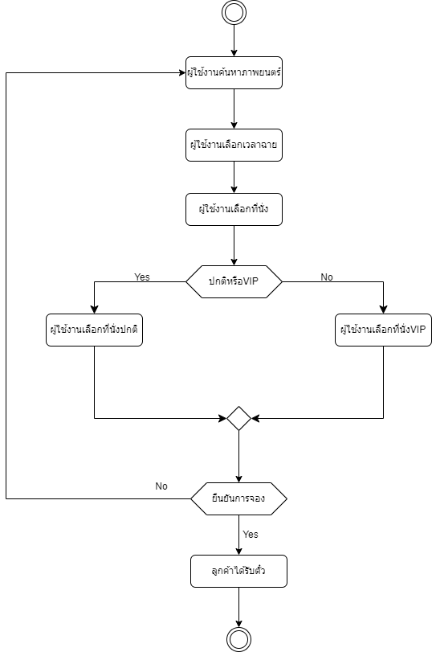
ภาพที่ 1 แผนภาพบริบทการทำงานของระบบเบื้องต้นเขียนแผนภาพทิศทางในการทำงาน (Activity Diagram)
(*ภาพที่ 1 ผู้ใช้งานที่เลือกที่นั่งปกติ/VIP แตกต่างกัน? คุณลองช่วยกันวิเคราะห์อีกครั้ง อยากให้เพิ่มเติมการนำเสนอแผนภาพกิจกรรมที่เชื่อมโยงขอบเขตงานสำคัญ ๆ อีก 1-2 ขอบเขตงานโดยพิจารณาจาก Use Case Diagram ที่ออกแบบเพิ่มเติม)

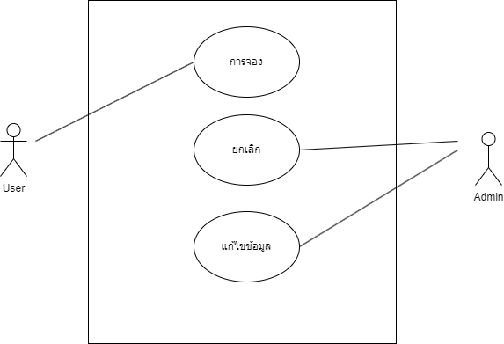
ภาพที่ 2 แผนภาพบริบทการทำงานของระบบเบื้องต้นเขียนแผนภาพระบบทางานหรือมีหน้าที่ใดบ้าง
(Use Case Diagram)
(*ภาพที่ 2 อาจจะยังไม่ครอบคลุมการทำงานของโปรเจค คุณลองช่วยกันวิเคราะห์อีกครั้ง)
ตารางที่ 3-1 กิจกรรมหลัก : การจอง
Use Case ID | 1
Use Case Name | การจอง
Actor | ลูกค้า
Purpose | เพื่อทำการจองตั๋วหนัง
Precondition | ลูกค้าเข้ามาจองตั๋วหนัง
Post Condition | ลูกค้าได้รับตั๋วหนัง
Main Flows | 1. Use Case จะเริ่มต้นการทำงานก็ต่อเมื่อลูกค้ามาติดต่อทำการจองตั๋วหนัง  2. ลูกค้าเลือกที่หนัง  3. ลูกค้าเลือกรอบ  4.ลูกค้าเลือกที่นั่ง  4.1 เลือกที่นั่งปกติ  4.2 เลือกที่นั่งVIP  5.ลูกค้ายืนยันการจอง  6.ได้รับตั๋วหนะง
ตารางที่ 3-2 กิจกรรมหลัก : แก้ไขข้อมูล (*คำอธิบายยูสเคสนี้อาจจะยังไม่สอดคล้องกับขอบเขตงานที่สำคัญของโปรเจค คุณลองช่วยกันวิเคราะห์อีกครั้ง)
Use Case ID | 2
Use Case Name | แก้ไขข้อมูลระบบ
Actor | Admin
Purpose | เพื่อแก้ไขรายละเอียดต่างๆ
Precondition | Admin แก้ไขข้อมูล
Post Condition | ข้อมูลถูกอัพเดท
Main Flows | 1. Use Case จะเริ่มต้นการทำงานก็ต่อเมื่อAdminเข้าหน้าแก้ไขข้อมูล  2. แอดมินแก้ไขหนัง  3. แอดมินแก้ไขรอบ  4.แอดมินลบข้อมูล
3.3 การวิเคราะห์และออกแบบด้าน UX/UI
การวิเคราะห์และออกแบบ UX/UI เป็นขั้นตอนสำคัญที่ช่วยให้ระบบจองตั๋วหนังผ่านเว็บใช้งานง่ายและมีประสิทธิภาพ โดยการทำให้ผู้ใช้ได้รับประสบการณ์ที่ดีในการใช้งานและมีอินเทอร์เฟซที่น่าสนใจ ขั้นตอนต่าง ๆ ในการวิเคราะห์และออกแบบ UX/UI มีดังนี้
3.3.1 การวิเคราะห์ผู้ใช้ศึกษากลุ่มเป้าหมาย วิเคราะห์ผู้ใช้เป้าหมายของระบบ เช่น อายุ ความชอบทางด้านเทคโนโลยี ความถนัดในการใช้เว็บไซต์ เพื่อทำความเข้าใจความต้องการและความคาดหวังของผู้ใช้
3.3.2 UX Design สร้าง Wireframe ซึ่งเป็นโครงร่างพื้นฐานของหน้าตาเว็บไซต์ที่แสดงการจัดวางองค์ประกอบต่าง ๆ เช่น ปุ่ม การแสดงผลข้อมูล และการนำทาง เพื่อให้เห็นภาพรวมของการออกแบบ สร้าง User Flow ออกแบบเส้นทางการใช้งานของผู้ใช้ เพื่อให้แน่ใจว่าผู้ใช้สามารถดำเนินกิจกรรมต่าง ๆ ได้อย่างราบรื่น เช่น การค้นหาภาพยนตร์ การจองที่นั่ง และการยืนยันการชำระเงิน
3.3.3 UI Design การเลือกสีและฟอนต์ เลือกใช้สีและฟอนต์ที่สอดคล้องกัน การออกแบบองค์ประกอบกราฟิก เช่น ปุ่ม ไอคอน และแบนเนอร์ เพื่อให้ดูสวยงามและสอดคล้องกับภาพลักษณ์ของแบรนด์ การสร้างต้นแบบ สร้าง Prototype หรือแบบจำลองของเว็บไซต์ที่สามารถใช้งานได้ เพื่อทดสอบการทำงานและการนำทางของผู้ใช้จริง
3.3.4 การทดสอบการใช้งาน การทดสอบกับผู้ใช้จริง นำต้นแบบไปทดสอบกับกลุ่มผู้ใช้จริงเพื่อตรวจสอบว่าการออกแบบ UX/UI นั้นตอบสนอง ความต้องการของผู้ใช้ได้ดีหรือไม่ รวมถึงรับฟังความคิดเห็นและข้อเสนอแนะ การวิเคราะห์ผลการทดสอบ วิเคราะห์ผลการทดสอบเพื่อตรวจสอบว่ามีส่วนใดของการออกแบบที่ควรปรับปรุง การปรับปรุงการออกแบบ ปรับปรุง UX/UI ตามผลการทดสอบเพื่อให้แน่ใจว่าผู้ใช้จะได้รับประสบการณ์การใช้งานที่ดีที่สุด (*การดำเนินการดังกล่าวมีวิธีในการตรวจสอบประสิทธิภาพการออกแบบ UX/UI ของระบบอย่างไร?)

4. ผลการดำเนินงาน
4.1 ผลการพัฒนาระบบ
--------------------------------------------------------------------------------------------------------------------------------------------------------------------------------------------------------------------------------------------------------------- ดังภาพที่ 3

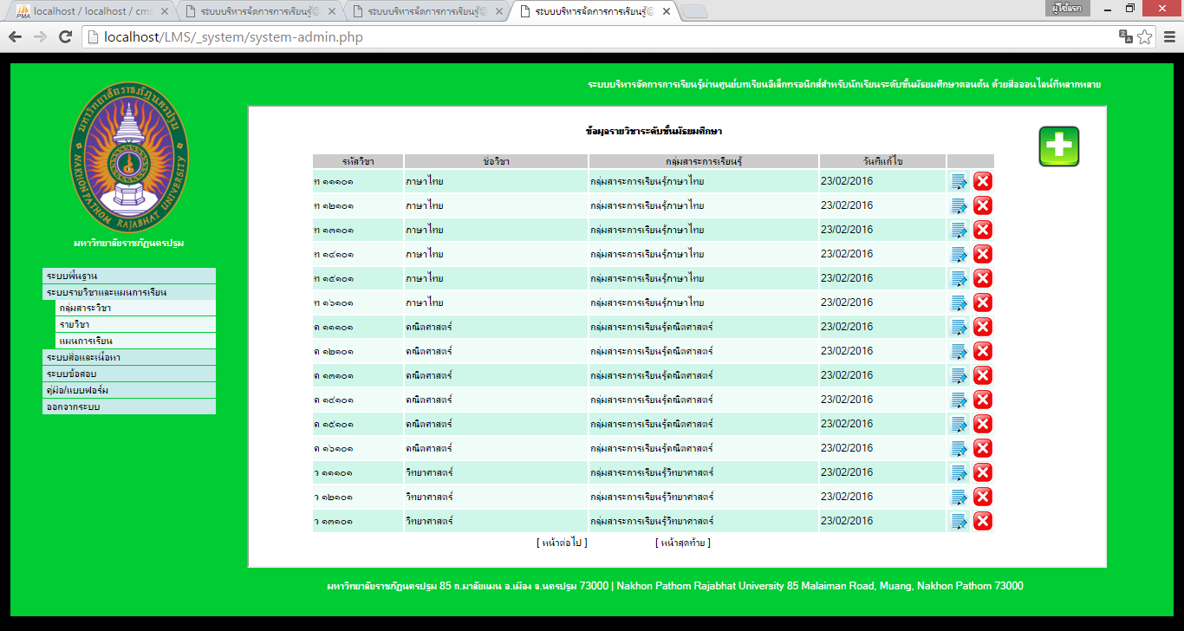

ภาพที่ 3 ส่วนของการจัดการข้อมูลเบื้องต้น

จากภาพที่ 3 -----------------------------------------------------------------------------------------------------------------------------------------------------------------------------------------------------------------------------------------------------------------------
--------------------------------ดังภาพที่ 4

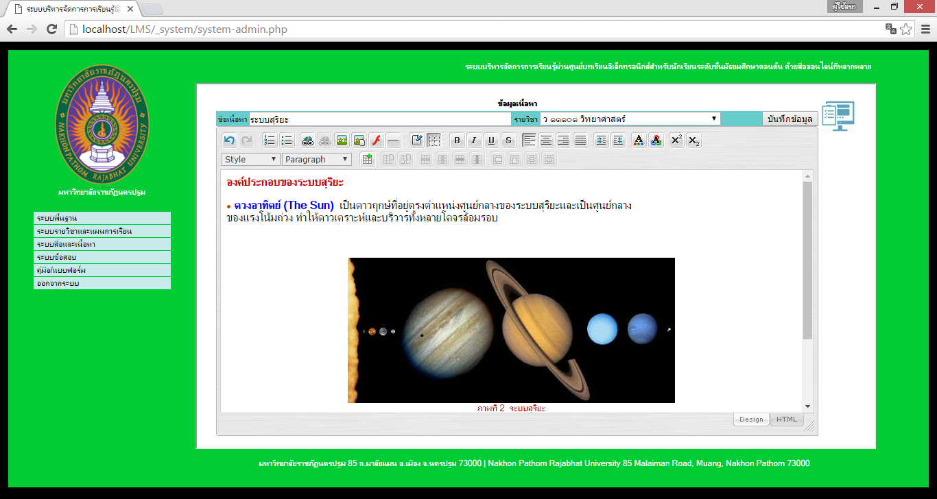

ภาพที่ 4 คลังข้อมูลเนื้อหาบทเรียนและสื่อประกอบการสอน

จากภาพที่ 4 -----------------------------------------------------------------------------------------------------------------------------------------------------------------------------------------------------------------------------------------

4.2 ผลการประเมินประสิทธิภาพโดยผู้เชี่ยวชาญ
การประเมินประสิทธิภาพโดยผู้เชี่ยวชาญจำนวน
5 คน แสดงผลดังตารางที่ 1

ตารางที่ 1 แสดงการวิเคราะห์หาประสิทธิภาพของระบบ
ข้อคำถามของแบบประเมินคุณภาพ |  | S.D.
1. ด้านความสามารถในการทำงานของระบบ | 4.75 | 0.39
2.ประสิทธิภาพของการออกแบบหน้าจอ | 4.70 | 0.39
3. ประสิทธิภาพระบบด้านการทดสอบใช้งาน | 4.80 | 0.33
4. ประสิทธิภาพระบบด้านความปลอดภัย | 4.90 | 0.22
ค่าเฉลี่ย | 4.77 | 0.34

จากตารางที่ 1 พบว่า ประสิทธิภาพโดยรวมของระบบมีค่าเฉลี่ยเท่ากับ 4.77 ซึ่งอยู่ในระดับดีมาก
เมื่อระบบผ่านการประเมินประสิทธิภาพ จึงได้ทำการทดลองกับผู้ใช้

4.3 ผลการประเมินความพึงพอใจจากกลุ่มผู้ใช้
การประเมินความพึงพอใจจากกลุ่มผู้ใช้ ดังตารางที่ 2

ตารางที่ 2 ผลการประเมินความพึงพอใจของ--------------
ผู้ใช้----------------------------------------------
ข้อคำถามของแบบประเมิน  ความพึงพอใจ |  | S.D.
1. ความสามารถในการทำงาน  ของระบบ | 4.86 | 0.37
1.1การนำเสนอข้อมูลและเนื้อหา | 4.89 | 0.32
1.2 การนำเสนอข้อมูลทางมัลติมีเดีย | 4.89 | 0.31
1.3การจัดการข้อมูลของระบบ | 4.82 | 0.48
1.4 การทำงานกับอุปกรณ์ที่หลากหลาย | 4.86 | 0.37
2. การออกแบบหน้าจอ | 4.88 | 0.36
2.1 ความเหมาะสมของขนาดตัวอักษร สีที่นำเสนอ | 4.91 | 0.29
2.2 ความเหมาะสมของการใช้ภาษาและการสื่อสาร | 4.92 | 0.28
2.3 ความสวยงาม และการออกแบบหน้าจอ | 4.86 | 0.39
2.4 ความง่ายในการใช้งานระบบ | 4.83 | 0.47
3. ประสิทธิภาพด้านการทดสอบ  การใช้งาน | 4.91 | 0.29
3.1 ความเร็วในการประมวลผลของระบบ | 4.91 | 0.29
3.2 ความถูกต้องในการประมวลผลของระบบ | 4.89 | 0.31
3.3 ความปลอดภัยและสิทธิ์การเข้าใช้งานระบบ | 4.92 | 0.28
ค่าเฉลี่ย | 4.88 | 0.34

จากตารางที่ 2 พบว่า ผู้ใช้มีความพึงพอใจใน
การใช้งานระบบบริหารจัดการการเรียนรู้ผ่านศูนย์บทเรียนอิเล็กทรอนิกส์ อยู่ในระดับดีมาก โดยมีค่าเฉลี่ยเท่ากับ 4.88
5. สรุป
ผลการประเมิน--------------------------------------------------------------------------------------------------------------------------------------------------------------------------------------------------------------------------------------------------------------------------------------------------------------------------------------------------------------------------------------------------------------------------------------------------------------------------------------------------------------------------------------------------------------------------------------------------------------------------------------------------------------------------------------------------------------------------------------------------------------------------------------------------------------------------------------------------------------------------------------------------------------------------------------------------------------------------------------------------------

6. เอกสารอ้างอิง (เป็นภาษาอังกฤษเท่านั้นหากเป็นเอกสารภาษาไทยให้ทำการแปล) (***เน้นการอ้างอิงตามรูปแบบของบทความเป็นหลัก โดยเฉพาะงานวิจัยที่อ้างอิงไม่ควรอ้างอิงผ่าน URL ควรอ้างอิงตามรูปแบบการ Citation เช่น [1]***)
[1] ศุภอรรถกร ช. และ หอมเงิน ศ., “การพัฒนาแอปพลิเคชันเทคโนโลยีความเป็นจริงเสริมเพื่อส่งเสริมการท่องเที่ยววัดสระกำแพงใหญ่ จังหวัดศรีสะเกษ”, j. inf. learn., ปี 33, ฉบับที่ 2, น. 57–69, ส.ค. 2022.
[2] T. Heath and C. Bizer. “Linked Data: Evolving the Web into a Global Data Space.” Synthesis lectures on the semantic web: Theory and Technology,
Vol. 1, pp. 1-136, 2011.
[3] Ministry of Information and Communication Technology, Thailand Digital Economy. Available Online at http://www.mict.go.th/view/1/Digital%20Economy,
accessed on 27 June 2015.
[4] M. Koivunen, M. Adam, and E. Miller. “W3C Semantic Web activity.” Proceedings of the Semantic Web Kick-off Seminar in Finland, Finland, pp. 27-44, 2012.
[5] H. Song and G. Li. “Tourism demand modelling and forecasting—A review of recent research.” Tourism Management, Vol. 29, Issue 2, pp. 203-220, 2012.
[6] T. Intacha. Vehicle Detection And Classification System for Traffic Video Surveillance. A Thesis Submitted in Partial Fulfillment of the Requirements for the Degree of Master of Engineering in Computer Engineering, Prince of Songkla University, 2013.
[7] C. Poommarin. The development of web-based blend learning on science: geological age, fossils and stratigraphy for the high school students (level of education). Nakhonpathom Silpakorn University, 2014.
[8] B. Patil, R. Patil, and A. Pittet. “Energy saving techniques for GPS based tracking applications.”
In Integrated Communications, Navigation and Surveilance Conference (ICNS) 2011. pp. 1-10, 2011.

[9] M.B. Piedade and M.Y. Santos. “Business intelligence in higher education: Enhancing the teaching-learning process with a SRMS.” Proceedings of the 5th Iberian Conference on Information Systems and Technologies (CISTI), 2010.
[10] R. Jain, R. Kasturi, and B. G. Schunck. “Chapter 6 Contour.” MACHINE VISION, Published by McGraw-Hill, Inc, ISBN 0-07-032018-7, 2011.
[11] C. Wateosot, N. Suvonvorn. “Development of a Vehicle Counting Algorithms by Image Processing from Video Camera.” Princess of Naradhivas University Journal, Vol. 5, No. 1, pp. 3-4,
January-April, 2013.
[12] D. H. Santosh, P. Venkatesh, P. Poornesh,
L. N. Rao and N. A. Kumar, “Tracking Multiple Moving Objects Using Gaussian Mixture Model.” International Journal of Soft Computing and Engineering (IJSCE), ISSN: 2231-2307, Vol. 3, Issue 2, May, 2013.

